ROC : Rate of Change

Le ROC divise le cours de clôture du jour avec le cours de clôture "n" jours avant.
Momentum ou ROC ; le quel choisir ?
A vous de choisir avec quelle représentation vous êtes le plus à l'aise.
- Momentum donne la variation d'un titre en valeur
- ROC donne la variation d’un titre en pourcentage.

Calcul
Si le Momentum se contente de soustraire 2 cours distants d'une certaine période, le ROC lui divise ces 2 cours ....
Les résultats différent de l'un à l'autre en valeur absolue, mais les courbes seront strictement identiques, il s'agit essentiellement d'une affaire de goût.
la formule est la suivante : | 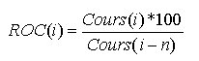
où Cours(i) est le cours à la date i et n est la période
Dans la formulation standard, la période utilisée est de 12 jours. Toutefois, et comme pour tous les autres indicateurs, rien ne vous empêche de l'affiner en fonction de vos sensations.

ROC sur les volumes et ROC sur les prix
Le ROC peut être calculé SOIT sur les prix SOIT sur les volumes.
On parle alors de "ROC Price" et de Roc Volume" .
Mais les prix et les volumes ne sont jamais repris « ensemble » dans le « ROC ».
Interprétation et utilisation.
Le graphe ci-dessous représente l'évolution du CAC 40, ainsi que l'indicateur ROC d'une période de 12 jours, tracé en rouge.
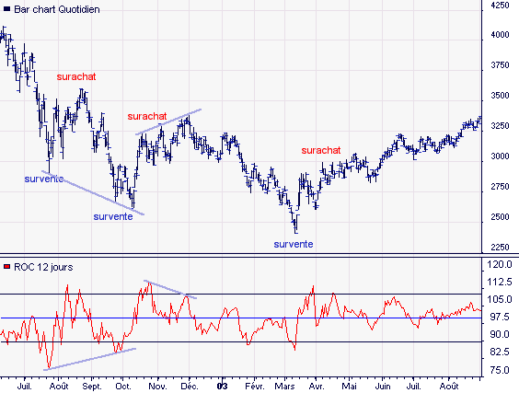
Plusieurs niveaux ont été tracés sur le graphe du ROC, afin d'en faciliter la lecture :
Le niveau des 100 tout d'abord, tracé en bleu.
Quand le ROC à une valeur de 100, cela signifie que l'action étudiée n'a pas évolué depuis 12 jours, le cours du jour est donc égal au cours il y a 12 jours, durée de notre période de calcul.
L'oscillation du ROC autour de ce niveau des 100 permet donc de mettre en lumière la progression d'un titre sur une période donnée.
Les niveaux de surachat/survente représentés par les droites noires.
Dans cet exemple, ces niveaux ont été placés à 110 et à 90 pour être tout à fait « net » comme signification .
Si on les dépasse soit par le haut, soit par le bas, c’est « très significatif » avec des bornes mises à 110 et 90 .
Tout comme pour le Momentum, l'utilisation des divergences peut également donner des informations spectaculaires pour anticiper les retournements.

